Bepaal het commando waarmee je de rijgemiddelden van de volgende matrix berekent



Matlab heeft een enorme collectie ingebouwde functies. Uiteraard kun je zelf ook functies schrijven die precies doen wat jij wilt. We geven een voorbeeld.

Stel, je hebt een tweedegraadsvergelijking waarvan je de nulpunten wilt berekenen:



Dit kunnen we oplossen m.b.v. de *abc*-formule:



Om dit op te kunnen lossen hebben we dus alleen de waarden van , en  nodig. Dit zullen dan ook onze *inputs* zijn. Het resultaat van de berekening levert twee nulpunten, dat zijn onze *outputs*. We weten overigens dat niet voor elke combinatie van , en er twee oplossingen zijn. Deze situatie ondervangen we in de functie.

### Opzet van een functie en beschrijving van de werking daarvan

We beginnen met het aanmaken van een nieuwe functie waarbij we beschrijven wat de functie doet. Dit kunnen we in de editor doen door New - > Function te kiezen

We krijgen dan de volgende code

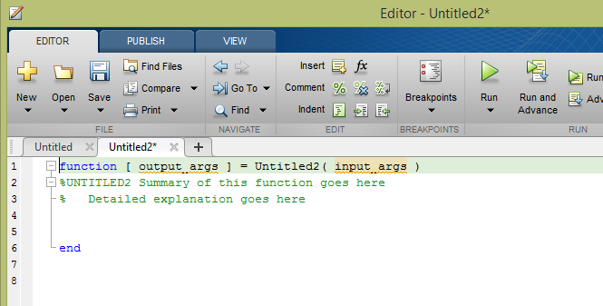

Figuur 21: de opbouw van een functie.

|  |
| --- |
| Merk op dat als je een bestand wijzigt en deze wijzigingen zijn nog niet opgeslagen dan staat er een * boven de bestandsnaam/tab (zie Figuur 19). |

Matlab geeft ons alvast het recept om een functie te bouwen. De naam is nu Untitled. Vervang dit door de naam van de functie en vervang ook de inputs en outputs:

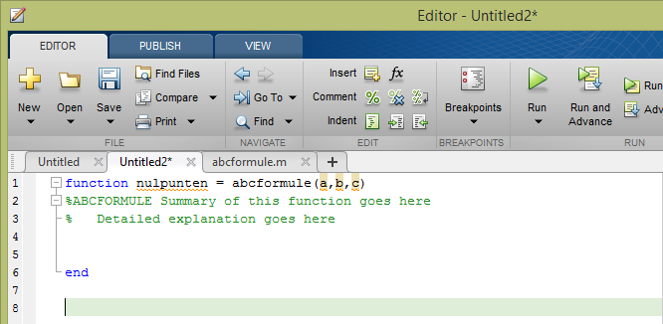

Figuur 22: de functie verder aangevuld.

Voeg een beschrijving van de functie toe en geef ook aan wat de inputs en outputs aan met commentaar zodat de gebruiker precies weet wat hij/zij in moet voeren

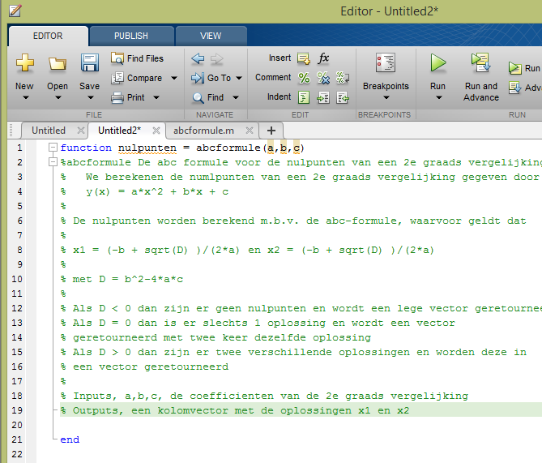

Figuur 23: de functie aangevuld met commentaar

We voeren de formules in (als je nog niet alles begrijpt dan is dat in dit geval nog niet erg):

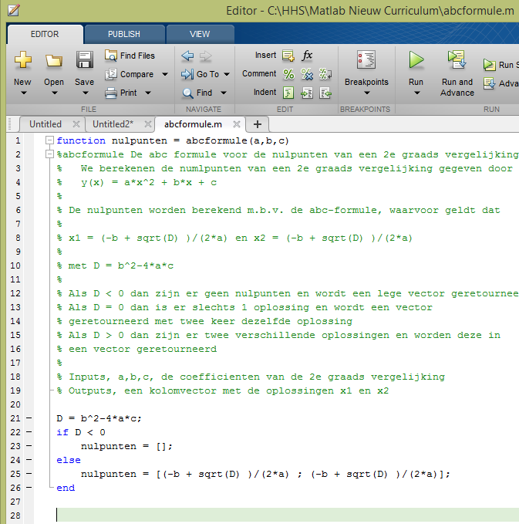

Figuur 24: de functie verder afgemaakt

### Gebruik van commentaar

We zien dat er verschillende mogelijkheden zijn, 1, 2 of geen oplossingen. Om de gebruiker te helpen voegen we commentaar toe waarbij we uitleggen wat we doen. Dit helpt enorm bij de leesbaarheid van een programma.

### Help tekst van de functie

Omdat we een beschrijving hebben gegeven van wat het programma doet kan een gebruiker nu ook help abcformule intoetsen en deze tekst lezen:

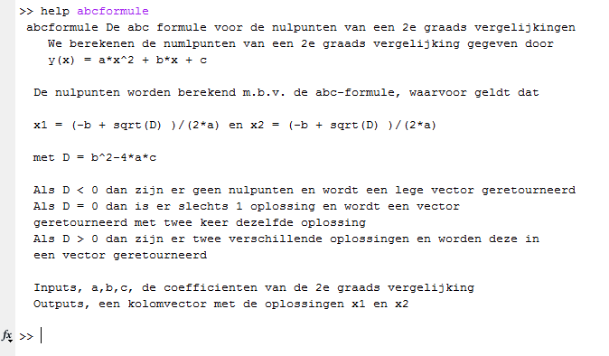

Figuur 25: de help output van de door ons gemaakte functie

De functie wordt opgeslagen met dezelfde naam als de functie; in ons geval dus abcformule.m. Als je dit vergeet dan geeft Matlab een foutmelding. Dus de naam van de m-file, in dit geval een function file genaamd omdat het enkel een functie beschrijft, moet gelijk zijn aan de naam van de functie.